ScienceDirect远程访问设置指南

当您的网络环境不属于机构授权IP范围时，远程访问可以帮助您获取机构已经订阅的内容。

第一步：打开ScienceDirect主页

https://www.sciencedirect.com/

点击页面右上角Register，用机构邮箱（@ecjtu.edu.cn） 注册个人账号

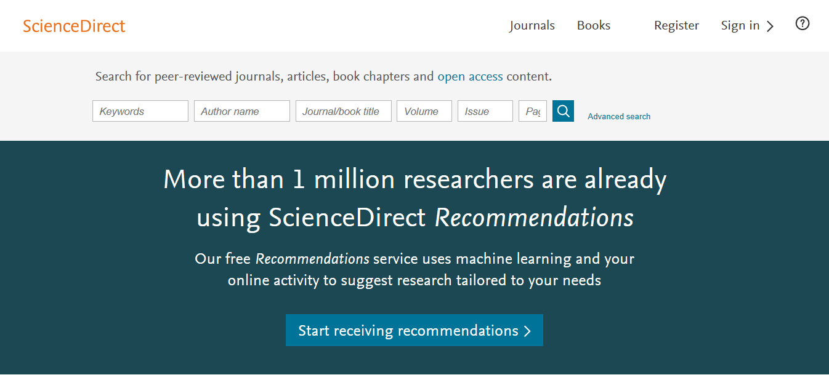

第二步：点击页面最下方“Remote access”远程访问

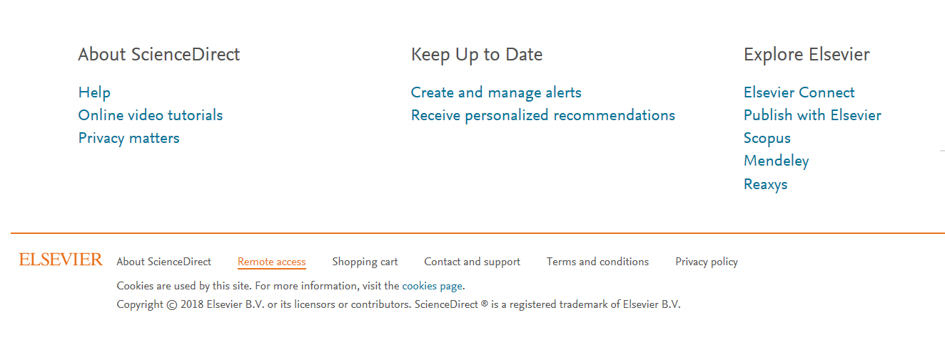

第三步：输入您的邮箱地址，并点击‘Continue‘.
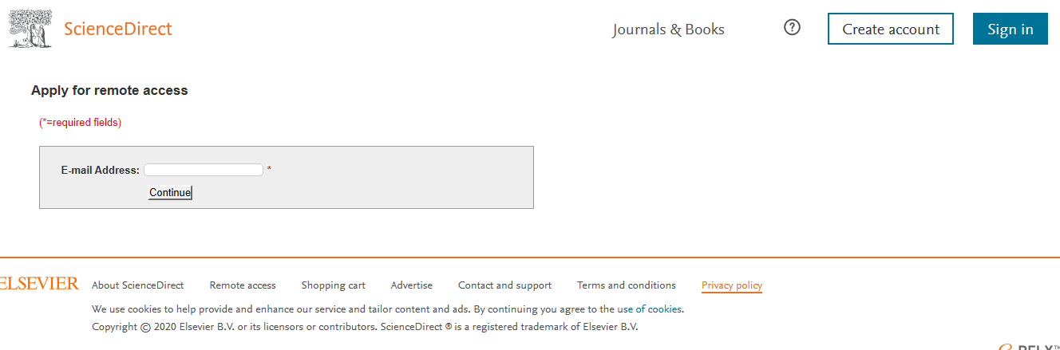
第四步：输入密码，并点击‘Continue’.
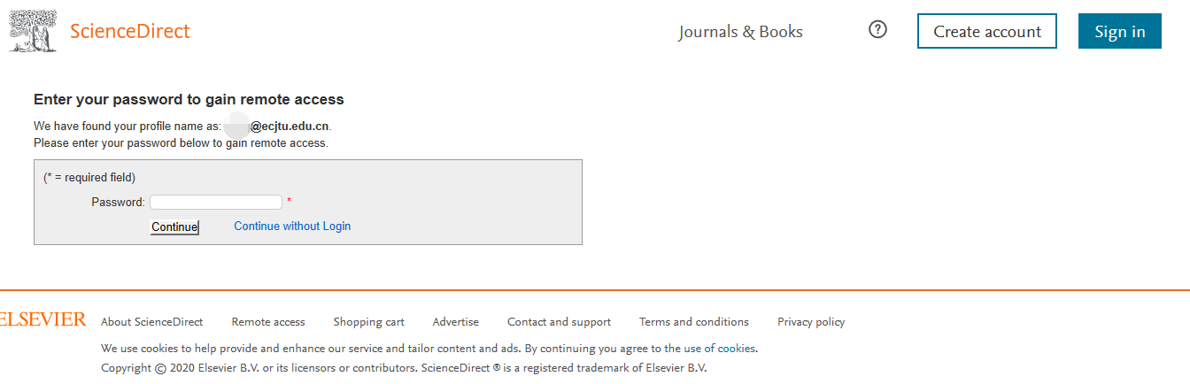

第五步：您注册的邮箱将收到一封确认邮件，请在一小时内激活
打开您的邮箱，点击“Activate my remote access now”
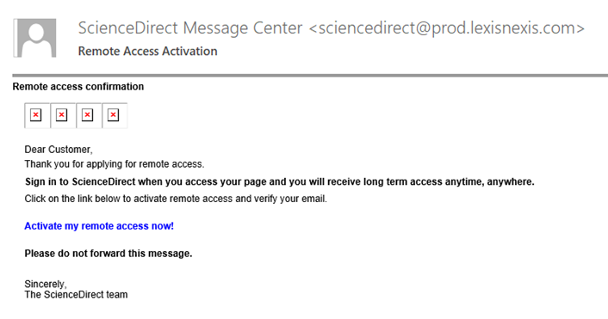

您的远程访问设置完毕。

如果长时间未登陆ScienceDirect，重复上述操作即可

